Министерство науки и высшего образования Российской Федерации
Федеральное государственное бюджетное образовательное учреждение
высшего образования
«Вятский государственный университет»
Колледж ВятГУ

ОТЧЕТ
ПО ДОМАШНЕЙ КОНТРОЛЬНОЙ РАБОТЕ №3
«Изучение базовых принципов организации процедур и функций»
ПО ДИСЦИПЛИНЕ «Основы алгоритмизации и программирования»

Выполнил: студент учебной группы
ИСПк- 208-52-00
Брызгин Максим Вячеславович

Преподаватель:
Бычкова Дарья Владимировна

Киров
2025

Цель работы: освоить синтаксис построения процедур и функций, изучить способы передачи данных в подпрограммы, получить навыки организации минимального пользовательского интерфейса.
Вариант 21
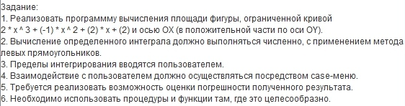

Схема алгоритма
Задание 1:

Задание 2:

Код программы:
Pascal

Python

Результат вывода программы
Pascal:

Python:
Вывод
В ходе выполнения работы были изучены основные способы работы с массивами и строками. В первом задании была создана программа, которая считает сколько раз встречается каждый элемент в массиве. Во втором задании создана программа, при помощи которой из строки удаляется первое и последнее вхождение подстроки, без использования стандартных функций для работы со строками

